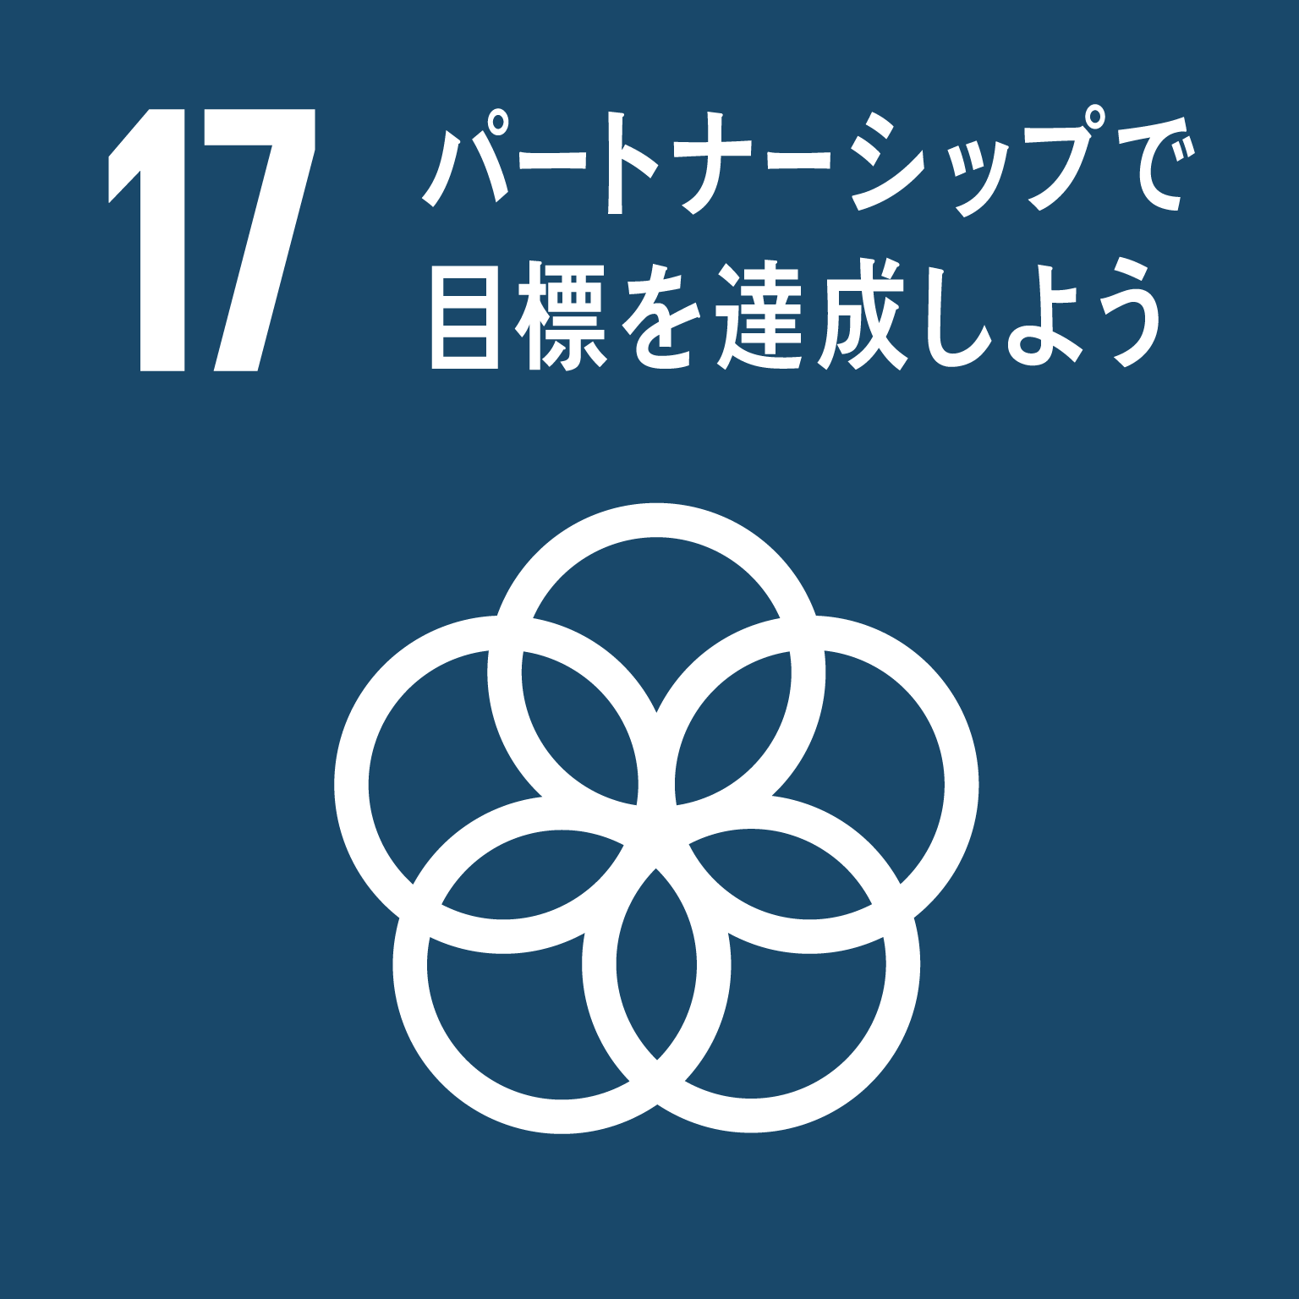
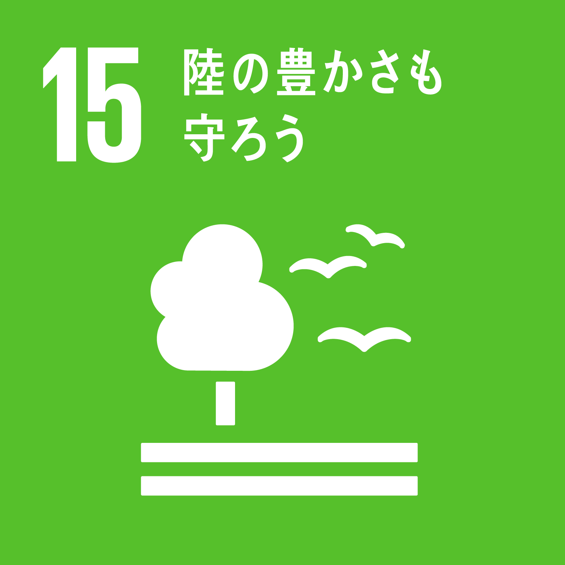
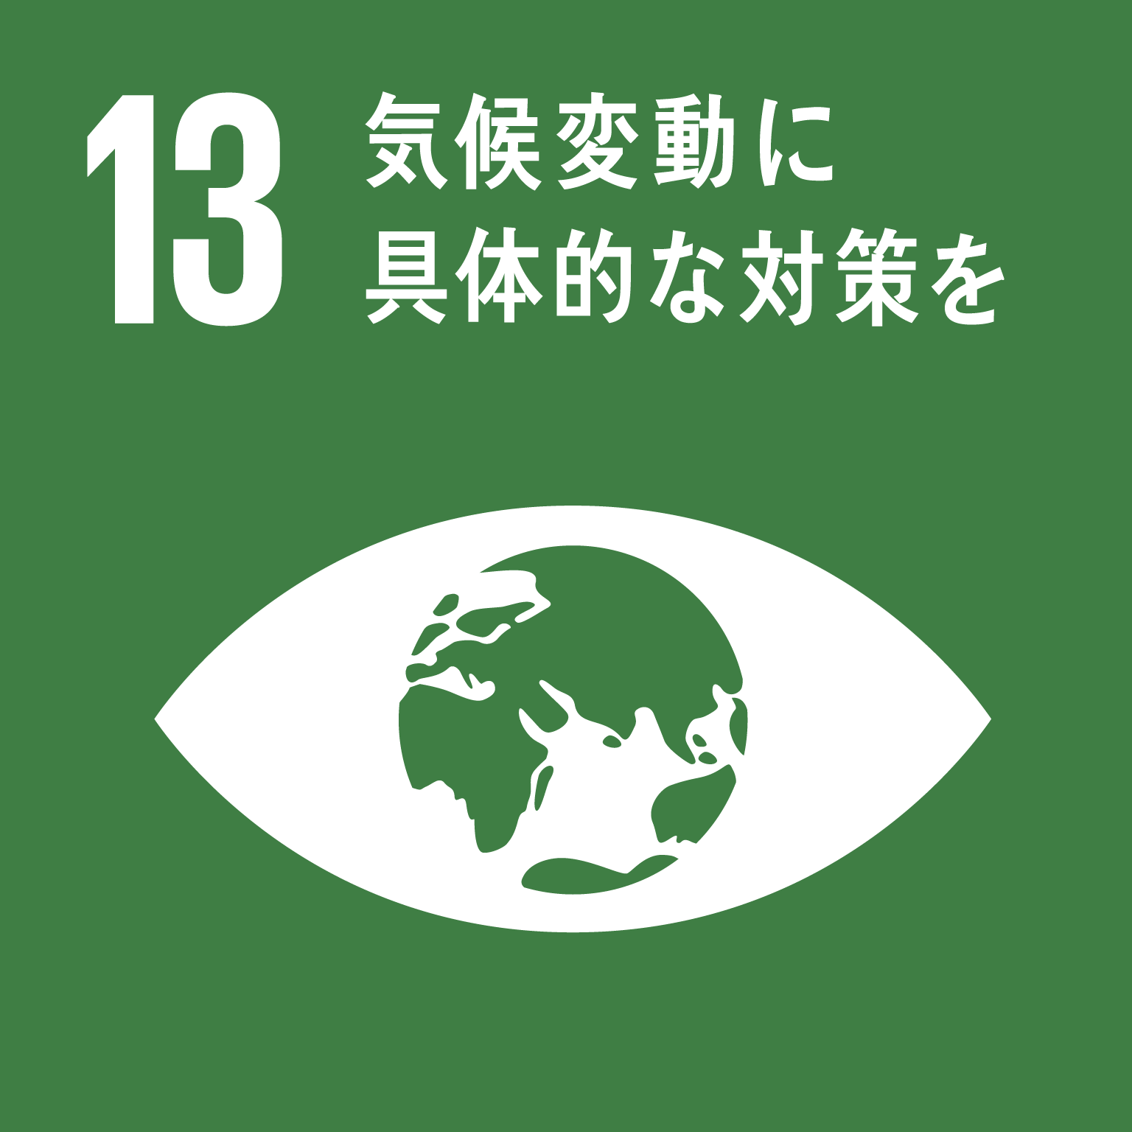
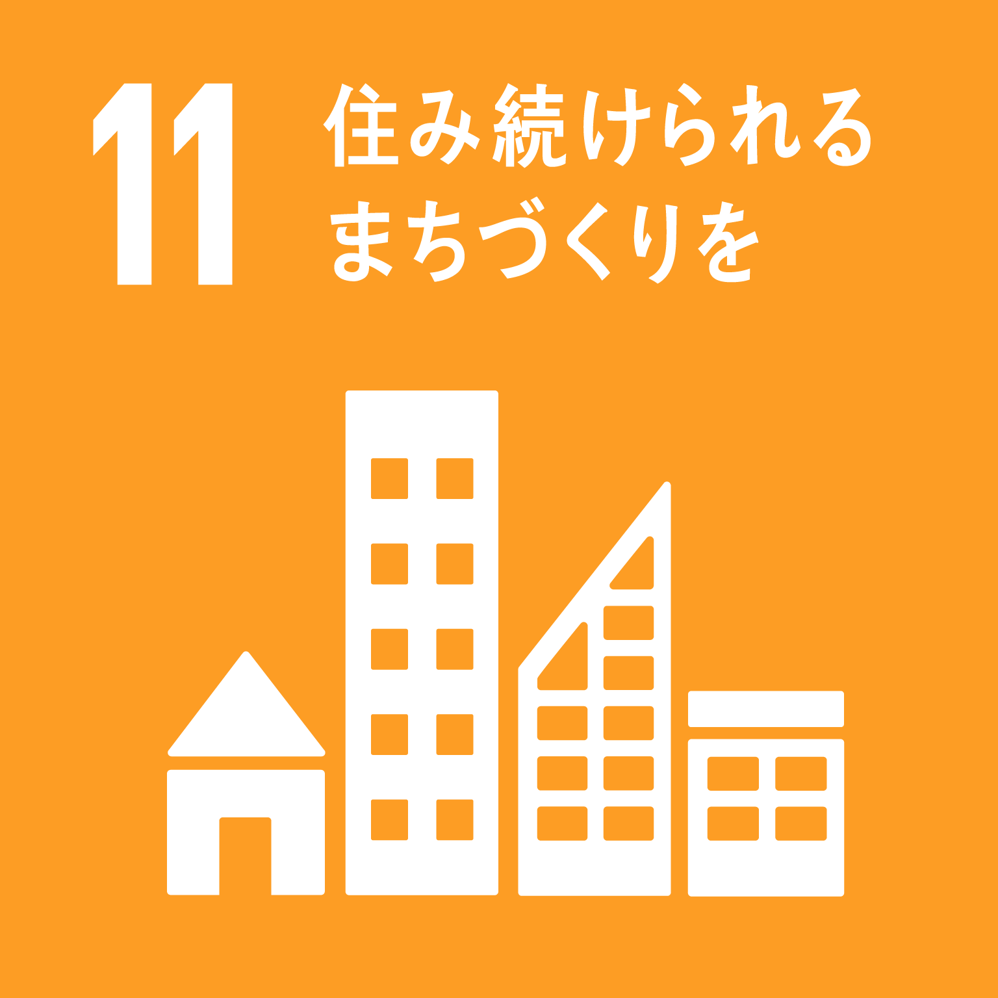
毎年恒例となりました、なごや東山の森づくり
「なごや東山の森づくり活動」開催のご案内
活動を今年度も実施いたします。
市民・企業・行政の協働で里山保全活動を行う
「なごや東山の森づくりの会」のご協力のもと、
平和公園南部の里山地区において、フィールドワークならびに森づくり活動(間伐)を行います。
ご家族での参加も大歓迎！東山の森では、紅葉も見ごろの時期となっています。
社員の環境学習の一環として、この機会にぜひご参加ください。
平和公園南部の里山地区
平和公園南部の「くらしの森」と呼ばれる地区では、畑・水田、ため池・湿地などを維持し、
かつての里山風景が再現されており、各種環境活動の拠点となる「里山の家」があります。

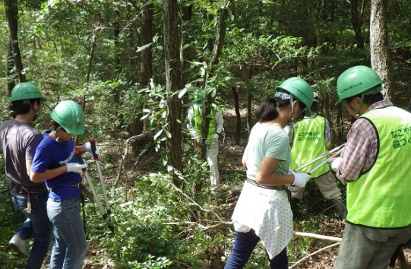
１．開催日時 平成３０年１１月１７日(土)９:３０～１２:００
２．場 所 平和公園南部 里山地区「くらしの森」
３．内容（予定）
9：20 集合（なごや東山の森づくりの会「里山の家」）
9：30～10：00 里山散策・案内
(植物や生きものについてのレクチャー)
10：00～12：00 雑木林の間伐、クラフト体験など
森づくり活動の様子
🍁お子さま向けに、『森の素材を使ったクラフトづくり』体験の
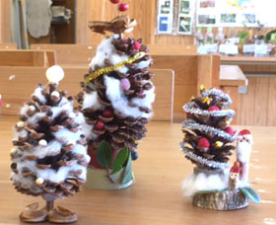
プロフラムをご用意しております！お気軽にご参加ください。
クラフト作品例
🍁上記作業を実施しますので汚れてもよい服装でお越しください。
🍁雨天時は室内にて間伐体験等を実施します。
荒天の場合は中止とし、前日の正午までに連絡します。
４．定 員 30名（先着順・名商ecoクラブ会員限定）
５．参加費 無料

６．お申込 下記の申込書にご記入の上、１１/９(金)までにＦＡＸ・ＷＥＢよりお申込ください
＊お申込いただいた方には後日詳細についてご連絡いたします。
＊複数名お申込の場合は、本紙をコピーしてご利用ください。
＜お問合せ先＞
名古屋商工会議所 産業振興部 モノづくり・イノベーションユニット 鳥居
ＦＡＸ０５２-２３２-５７５２ | 応募締切：１１月９日（金）
460-8422 名古屋市中区栄2-10-19 TEL：052-223-6748 / E-mail：ecoclub@nagoya-cci.or.jp
貴社名
連絡後担当者部署・役職 |  | 氏 名
T E L |  | Eﾒｰﾙ
緊急連絡先 | ※携帯電話など | 参加者のうち小学  生以下の方の人数
氏名 |  | 氏名
氏名 |  | 氏名
※いただいた情報は名商ecoクラブおよび名古屋商工会議所からの各種連絡・情報提供に利用させていただきます。

